U skladu sa članom 95 Zakona o javnim nabavkama ( Sl.list CG broj. 074/19, 003/23, 011/23), te na osnovu zahtjeva dobijenih od zainteresovanih lica, Dom zdravlja Danilovgrad u svojstvu naručioca daje:

POJAŠNJENJE TENDERSKE DOKUMENTACIJE 07/26-1018 OD 27.03.2026. GODINE BR.2
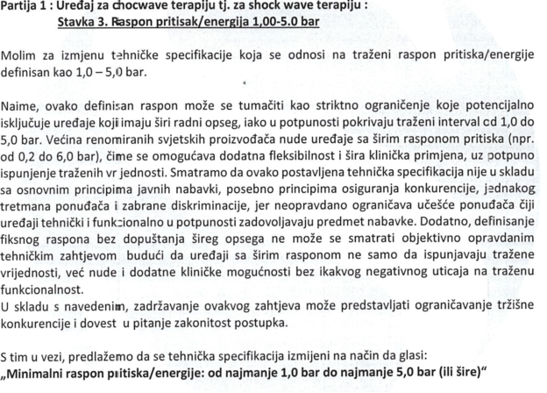
Odgovor:
Kod aparata za Shockwave Terapy energija ( pritisak) se obično podešava od 0,2-6.0 bari , ali se nikada ne koristi visoke vrijednosti I zavisi od više faktora: tip problema koji se tretira ( blagi bolovi/površinski mišići oko 0,5-1,5 bari,tetive i hronične upale oko 1,5-3,0 bari,tvrdokorne kalcifikacije/hronični problem oko 3.0-5.0 bari), osjetljivost pacijenta ( ako je pacijent osjetljiv ili prvi put radi terapiju ide se sa nižom terapijom 0,5-1,0 bar),lokacije na tijelu.Znači nije neophodno ići do 6. bari osim .U praksi se koristi 1,0-3,0 bara a vreće vrijednosti kada pacijent može da podnese.Ali veće energije čine robusnijim aparataom tako da prihvatamo izmjenu minimalne tehničke karakteristike u tenderskoj dokumentaciji I glasi:
Raspon pritisak/ energija od najmanje 1,0 bar do najmanje 5.0 bar ili šire

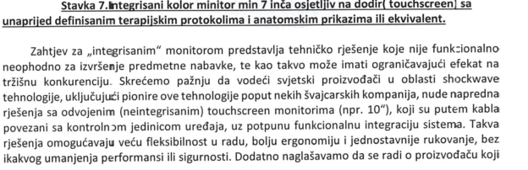

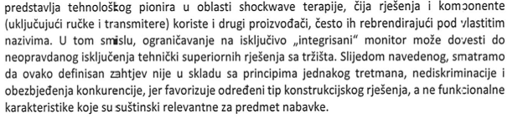
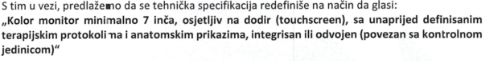
Odgovor:
Kako se vodimo kvalitetom aparata ,a ona se ogleda u stabilnosti I snazi kompresora ,preciznošću podešavanja parametara I kvalitetu aplikatora kao I monitoru za precizan prikaz pritiska I frekvenije , tako da li se radi o odvojenom fiziški povezanim sa kontrolnom jedinicom ili integrisanim monitorom smatramo da ne utiče na kvalitet aparata te prihvatamo izmjenu minimalne tehničke karakteristike u tenderskoj dokumentaciji koja glasi:
Integrisani kolor minitor min 7 inča osjetljiv na dodir( touchscreen) sa unaprijed definisanim terapijskim protokolima i anatomskim prikazima integrisan ili odvojen( povezan sa kontrolnom jedinicom)
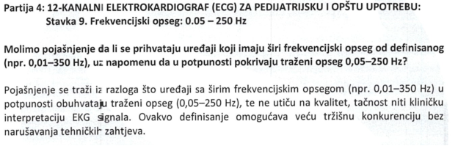
Odgovor:
Propusni opseg od 0.01-350 Hz ima veći šum od EMG i mreže zašto su potrebni snažni digitalni filteri , pogodno je za istraživanje , što nam nije cilj, ali može biti pretjerano za standaardnu dijagnostiku.Propusni opseg od 0,05-250 Hz pokriva sve ključne talase:P,QRS,T,pokriva standardne pejsmejker impulse,kao i balans između detalja i šuma ,ne detektuje ekstremno niske frekvencije ili ultra kratke impulse , optimalno je za standardnu dijagnostiku .Iz svega ovoga ne prihvatamo izmjenu minimalne tehničke karakteristike u tenderskoj dokumentaciji

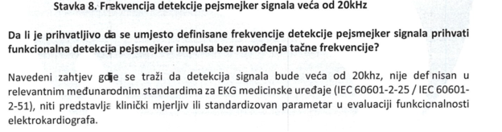

Odgovor:
Ovaj parametar se odnosi na digitalni uzorak / sampling rate signala pejsmejkera u aparatu. Znači da aparat uzorkuje signal najmanje 20.000 puta u sekundi.
To je bitno jer pejsmejker impulsi su vrlo kratki (0,1–1,5 ms) i zahtijevaju visoku frekvenciju uzorkovanja da bi se impuls pravilno prikazao i izmjerio. Niža frekvencija uzorkovanja može deformisati impuls čime se gubi detalj u ampitudi i trajanju što otežava automatsku detekciju pejsmejkera i analizu QRS kompleksa. Uzorkovanje >20 kHz znači da se signal pejsmejkera bilježi sa preciznošću ±0,05 ms, što je dovoljno da se mjere i najmanje promjene impulsa (npr. 0,02 mV·ms). Zato neprihvatamo izmjenu minimalne tehničke karakteristike u tenderskoj dokumentaciji

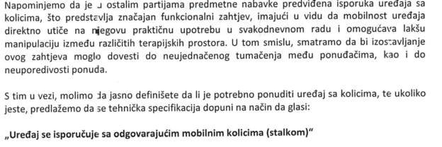
Odgovor.
Kako ova pozicija nije bila uključena u predmetu nabavke ne možemo dodavati pozicije specifikacije minimalnih tehničkih karakteristika u tenderskoj dokumentaciji

KOMISIJA ZA SPROVOĐENJE POSTUPKA JAVNE NABAVKE
Slobodan Knežević, predsjednik komisije

